2013·新课标全国卷Ⅱ(理科数学)

1． 已知集合M＝{x|(x－1)²＜4，x∈}，N＝{－1，0，1，2，3}，则M∩N＝( )
A．{0，1，2} B．{－1，0，1，2}
C．{－1，0，2，3} D．{0，1，2，3}
1．A [解析] 集合M＝{x|－1<x<3}，则M∩N＝{0，1，2}．
2． 设复数z满足(1－i)z＝2i，则z＝( )
A．－1＋i B．－1－i
C．1＋i D．1－i
2．A [解析] (1－i)z＝2i，则z＝＝i(1＋i)＝－1＋i.故选A.
3． 等比数列{a_{n}}的前n项和为S_{n}，已知S₃＝a₂＋10a₁，a₅＝9，则a₁＝( )
A. B．－ C. D．－
3．C [解析] S₃＝a₂＋10a₁⇒a₁＋a₂＋a₃＝a₂＋10a₁⇒a₃＝9a₁⇒q²＝9，a₅＝9⇒a₃q²＝9⇒a₃＝1⇒a₁＝＝，故选C.
4．，， 已知m，n为异面直线，m⊥平面α，n⊥平面β，直线l满足l⊥m，l⊥n，l⊄α，l⊄β，则( )
A．α∥β且l∥α
B．α⊥β且l⊥β
C．α与β相交，且交线垂直于l
D．α与β相交，且交线平行于l
4．D [解析] 若α∥β，则m∥n与m，n为异面直线矛盾，故A错．若α⊥β且l⊥β，则由n⊥平面β知l ∥n 与l ⊥n矛盾，故B错．若α与β相交，设垂直于交线的平面为γ，则l ⊥γ，又l ⊥m，l ⊥n，m⊥平面α，n⊥平面β，故交线平行于l.故选D.
5． 已知(1＋ax)(1＋x)⁵的展开式中x²的系数为5，则a＝( )
A．－4 B．－3 C．－2 D．－1
5．D [解析] 已知(1＋ɑx)(1＋x)⁵的展开式中，x²的系数为C＋aC ＝5，则a＝－1，故选D.
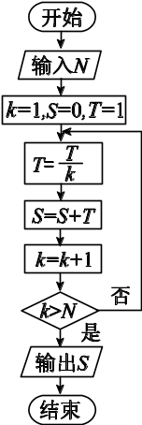
图1－1
6． 执行如图1－1所示的程序框图，如果输入的N＝10，那么输出的S＝( )
A．1＋＋＋…＋
B．1＋＋＋…＋
C．1＋＋＋…＋
D．1＋＋＋…＋
6．B [解析] k＝1，T＝1，S＝1；k＝2，T＝，S＝1＋；k＝3，T＝，S＝1＋＋；
k＝4，T＝，S＝1＋＋＋，…，10>10不成立，继续循环．答案为B.
7． 一个四面体的顶点在空间直角坐标系O－xyz中的坐标分别是(1，0，1)，(1，1，0)，(0，1，1)，(0，0，0)，画该四面体三视图中的正视图时，以zOx平面为投影面，则得到的正视图可以为( )
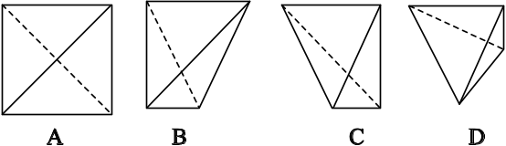
图1－2
7．A [解析] 在空间直角坐标系O－xyz中画出三棱锥，由已知可知三棱锥O－ABC为题中所描叙的四面体，而其在zOx平面上的投影为正方形EBDO，故选A.
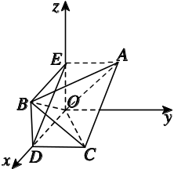
图1－4
8．， 设a＝log₃6，b＝log₅10，c＝log₇14，则( )
A．c＞b＞a B．b＞c＞a
C．a＞c＞b D．a＞b＞c
8．D [解析] a－b＝log₃6－log₅10＝(1＋log₃2)－(1＋log₅2)＝log₃2－log₅2>0，
b－c＝log₅10－log₇14＝(1＋log₅2)－(1＋log₇2)＝log₅2－log₇2>0，
所以a>b>c，选D.
9．， 已知a>0，x，y满足约束条件若z＝2x＋y的最小值为1，则a＝( )
A. B. C．1 D．2
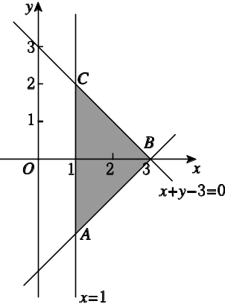
9．B [解析] 直线y＝a(x－3)过定点(3，0) .画出可行域如图，易得A(1，－2a)，B(3，0)，C(1，2). 作出直线y＝－2x，平移易知直线过A点时直线在y轴上的截距最小，即2＋(－2a)＝1⇒a＝ .答案为B.
10.，，， 已知函数f(x)＝x³＋ax²＋bx＋c，下列结论中错误的是( )
A．∃x₀∈，f(x₀)＝0
B．函数y＝f(x)的图像是中心对称图形
C．若x₀是f(x)的极小值点，则f(x)在区间(－∞，x₀)单调递减
D．若x₀是f(x)的极值点，则f′(x₀)＝0
10．C [解析] x→－∞ 时，f(x)<0 ，x→＋∞ 时，f(x)>0，f(x) 连续，∃x₀∈ ，f(x₀)＝0，A正确；通过平移变换，函数可以化为f(x)＝x³＋c ，从而函数y＝f(x)的图像是中心对称图形，B正确； 若x₀是f(x)的极小值点，可能还有极大值点x₁ ，则f(x)在区间(x₁ ，x₀)单调递减．C错误．D正确．故答案为C.
11．， 设抛物线C：y²＝2px(p>0)的焦点为F，点M在C上，|MF|＝5.若以MF为直径的圆过点(0，2)，则C的方程为( )
A．y²＝4x或y²＝8x
B．y²＝2x或y²＝8x
C．y²＝4x或y²＝16x
D．y²＝2x或y²＝16x
11．C [解析] 抛物线焦点为F，0 ，由抛物线的定义，设M5－，，设N点坐标为(0，2)．
因为圆过点N(0，2)，故NF⊥NM⇒×＝－1，①
设＝t，则①式可化为t²－4 t＋8＝0⇒t＝2 ⇒p²－10p＋16＝0⇒p＝2或p＝8 .
12．， 已知点A(－1，0)，B(1，0)，C(0，1)，直线y＝ax＋b(a＞0)将△ABC分割为面积相等的两部分，则b的取值范围是( )
A．(0，1) B.
C. D.
12．B [解析] 方法一：易得△ABC面积为1，利用极限位置和特值法．当a＝0时，易得b＝1－；当a＝时，易得b＝；当a＝1时，易得b＝－1>.故选B.
方法二：(直接法) ⇒y＝ ，y＝ax＋b与x 轴交于，结合图形与a>0 ，××＝⇒(a＋b)²＝a(a＋1)>0⇒a＝.
∵a>0，∴>0⇒b<，当a＝0时，极限位置易得b＝1－，故答案为B.

二、填空题
13．、 已知正方形ABCD的边长为2，E为CD的中点，则AE·BD＝________．
13．2 [解析] 如图，建立直角坐标系，则
AE＝(1，2)，BD＝(－2，2)，AE·BD＝2.
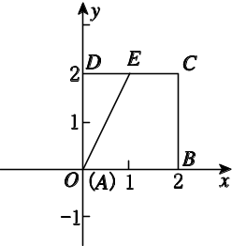
14．， 从n个正整数1，2，3，…，n中任意取出两个不同的数，若取出的两数之和等于5的概率为，则n＝________．
14．8 [解析] 和为5的只有两种情况，1＋4，2＋3，故＝⇒C＝28⇒n＝8.
15．， 设θ为第二象限角，若tan＝，则sin θ＋cos θ＝________．
15．－ [解析] 由tan＝得＝⇒tan θ＝－⇒cos θ＝－3sin θ ，
由sin²θ＋cos²θ＝1⇒10sin²θ＝1，θ 在第二象限，⇒
sin θ＝，cos θ＝－，
∴sin θ＋cos θ＝－ .
16．，， 等差数列{a_{n}}的前n项和为S_{n}，已知S₁₀＝0，S₁₅＝25，则nS_{n}的最小值为________．
16．－49 [解析] 由已知，a₁＋a₁₀＝0，a₁＋a₁₅＝⇒d＝，a₁＝－3，∴nS_{n}＝，易得n＝6或n＝7时，nS_{n}出现最小值．当n＝6时，nS_{n}＝－48；n＝7时，nS_{n}＝－49.故nS_{n}的最小值为－49.
17．， △ABC的内角A，B，C的对边分别为a，b，c，已知a＝bcos C＋csin B.
(1)求B；
(2)若b＝2，求△ABC面积的最大值．
17．解：(1)由已知及正弦定理得
sin A＝sin Bcos C＋sin Csin B．①
又A＝π－(B＋C)，故
sin A＝sin(B＋C)＝sin Bcos C＋cos Bsin C．②
由①②和C∈(0，π)得sin B＝cos B.
又B∈(0，π)，所以B＝.
(2)△ABC的面积S＝acsin B＝ac.
由已知及余弦定理得4＝a²＋c²－2accos .
又a²＋c²≥2ac，故
ac≤，当且仅当a＝c时，等号成立．
因此△ABC面积的最大值为＋1.
18．，， 如图1－3所示，直三棱柱ABC－A₁B₁C₁中，D，E分别是AB，BB₁的中点，AA₁＝AC＝CB＝AB.
(1)证明：BC₁∥平面A₁CD；
(2)求二面角D－A₁C－E的正弦值．
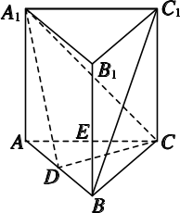
图1－3
18．解：(1)证明：联结AC₁交A₁C于点F，则F为AC₁中点．
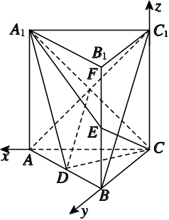
又D是AB中点，联结DF，则BC₁∥DF.
因为DF⊂平面A₁CD，BC₁⊄平面A₁CD，
所以BC₁∥平面A₁CD.
(2)由AC＝CB＝AB得，AC⊥BC.
以C为坐标原点，CA的方向为x轴正方向，建立如图所示的空间直角坐标系C－xyz.设CA＝2，则D(1，1，0)，E(0，2，1)，A₁(2，0，2)，CD＝(1，1，0)，CE＝(0，2，1)，CA1＝(2，0，2)．
设＝(x₁，y₁，z₁)是平面A₁CD的法向量，则
即
可取＝(1，－1，－1)．
同理，设为平面A₁CE的法向量，则
可取＝(2，1，－2)．
从而cos〈，〉＝＝，故sin〈，〉＝.
即二面角D－A₁C－E的正弦值为.
19．，， 经销商经销某种农产品，在一个销售季度内，每售出1 t该产品获利润500元，未售出的产品，每1 t亏损300元．根据历史资料，得到销售季度内市场需求量的频率分布直方图，如图1－4所示，经销商为下一个销售季度购进了130 t该农产品，以X(单位：t，100≤X≤150)表示下一个销售季度内的市场需求量，T(单位：元)表示下一个销售季度内经销该农产品的利润．
(1)将T表示为X的函数；
(2)根据直方图估计利润T不少于57 000元的概率；
(3)在直方图的需求量分组中，以各组的区间中点值代表该组的各个值，并以需求量落入该区间的频率作为需求量取该区间中点值的概率(例如：若需求量X∈[100，110)，则取X＝105，且X＝105的概率等于需求量落入[100，110)的频率)，求T的数学期望．
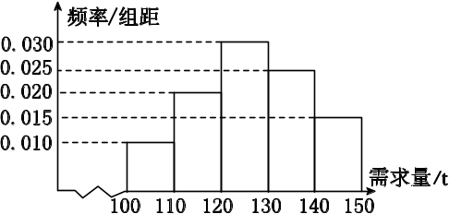
图1－4
19．解：(1)当X∈[100，130)时，
T＝500X－300(130－X)＝800X－39 000.
当X∈[130，150]时，T＝500×130＝65 000.
所以T＝
(2)由(1)知利润T不少于57 000元，当且仅当120≤X≤150.
由直方图知需求量X∈[120，150]的频率为0.7，所以下一个销售季度内的利润T不少于57 000元的概率的估计值为0.7.
(3)依题意可得T的分布列为

T | 45 000 | 53 000 | 61 000 | 65 000
P | 0.1 | 0.2 | 0.3 | 0.4
所以E(T)＝45 000×0.1＋53 000×0.2＋61 000×0.3＋65 000×0.4＝59 400.
20．，， 平面直角坐标系xOy中，过椭圆M：＋＝1(a＞b＞0)右焦点的直线x＋y－＝0交M于A，B两点，P为AB的中点，且OP的斜率为.
(1)求M的方程；
(2)C，D为M上两点，若四边形ACBD的对角线CD⊥AB，求四边形ACBD面积的最大值．
20．解：(1)设A(x₁，y₁)，B(x₂，y₂)，P(x₀，y₀)，则
＋＝1，＋＝1.
＝－1.
由此可得＝－＝1.
因为x₁＋x₂＝2x₀，y₁＋y₂＝2y₀，＝，
所以a²＝2b².
又由题意知，M的右焦点为(，0)，故a²－b²＝3.
因此a²＝6，b²＝3.
所以M的方程为＋＝1.
(2)由
解得或
因此|AB|＝.
由题意可设直线CD的方程为y＝x＋n－<n<，
设C(x₃，y₃)，D(x₄，y₄)．
由得3x²＋4nx＋2n²－6＝0，
于是x_{3，4}＝.
因为直线CD的斜率为1，所以|CD|＝|x₄－x₃|＝.
由已知，四边形ACBD的面积S＝|CD|·|AB|＝.
当n＝0时，S取得最大值，最大值为.
所以四边形ACBD面积的最大值为.
21．， 已知函数f(x)＝e^{x}－ln(x＋m)．
(1)设x＝0是f(x)的极值点，求m，并讨论f(x)的单调性；
(2)当m≤2时，证明f(x)＞0.
21．解：(1)f′(x)＝e^{x}－.
由x＝0是f(x)的极值点得f′(0)＝0，所以m＝1.
于是f(x)＝e^{x}－ln(x＋1)，定义域为(－1，＋∞)，f′(x)＝e^{x}－.
函数f′(x)＝e^{x}－在(－1，＋∞)单调递增，
且f′(0)＝0，因此当x∈(－1，0)时，
f′(x)<0；当x∈(0，＋∞)时，f′(x)>0.
所以f(x)在(－1，0)单调递减，在(0，＋∞)单调递增．
(2)证明：当m≤2，x∈(－m，＋∞)时，ln(x＋m)≤ln(x＋2)，故只需证明当m＝2时，f(x)>0.
当m＝2时，函数f′(x)＝e^{x}－在(－2，＋∞)单调递增．又f′(－1)<0，f′(0)>0，故f′(x)＝0在(－2，＋∞)有唯一实根x₀，且x₀∈(－1，0)．
当x∈(－2，x₀)时，f′(x)<0；当x∈(x₀，＋∞)时，f′(x)>0，从而当x＝x₀时，f(x)取得最小值．
由f′(x₀)＝0得
ex₀＝，ln(x₀＋2)＝－x₀，
故f(x)≥f(x₀)＝＋x₀＝>0.
综上，当m≤2时，f(x)>0.
22． 选修4－1：几何证明选讲：
如图1－5，CD为△ABC外接圆的切线，AB的延长线交直线CD于点D，E，F分别为弦AB与弦AC上的点，且BC·AE＝DC·AF，B，E，F，C四点共圆．
(1)证明：CA是△ABC外接圆的直径；
(2)若DB＝BE＝EA，求过B，E，F，C四点的圆的面积与△ABC外接圆面积的比值．

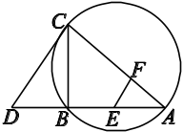
图1－5
22．解：(1)证明：因为CD为△ABC外接圆的切线，所以∠DCB＝∠A，由题设知＝，
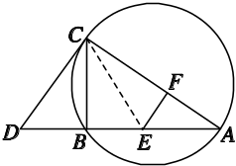
故△CDB∽△AEF，所以∠DBC＝∠EFA.
因为B，E，F，C四点共圆，所以∠CFE＝∠DBC，故∠EFA＝∠CFE＝90°.所以∠CBA＝90°，因此CA是△ABC外接圆的直径．
(2)联结CE，因为∠CBE＝90°，所以过B，E，F，C四点的圆的直径为CE，由DB＝BE，有CE＝DC，又BC²＝DB·BA＝2DB²，所以CA²＝4DB²＋BC²＝6DB².
而DC²＝DB·DA＝3DB²，故过B，E，F，C四点的圆的面积与△ABC外接圆面积的比值为.
23． 选修4—4：坐标系与参数方程
已知动点P，Q都在曲线C：(t为参数)上，对应参数分别为t＝α与t＝2α(0<α<2π)，M为PQ的中点．
(1)求M的轨迹的参数方程；
(2)将M到坐标原点的距离d表示为α的函数，并判断M的轨迹是否过坐标原点．
23．解：(1)依题意有P(2cos α，2sin α)，Q(2cos 2α，2sin 2α)，因此M(cos α＋cos 2α，sin α＋sin 2α)．
M的轨迹的参数方程为
(α为参数，0<α<2π)．
(2)M点到坐标原点的距离
d＝＝(0<α<2π)．
当α＝π时，d＝0，故M的轨迹过坐标原点．
24． 选修4－5：不等式选讲
设a，b，c均为正数，且a＋b＋c＝1，证明：
(1)ab＋bc＋ca≤；
(2)＋＋≥1.
24．证明：(1)由a²＋b²≥2ab，b²＋c²≥2bc，c²＋a²≥2ca得
a²＋b²＋c²≥ab＋bc＋ca.
由题设得(a＋b＋c)²＝1，即a²＋b²＋c²＋2ab＋2bc＋2ca＝1.
所以3(ab＋bc＋ca)≤1，即ab＋bc＋ca≤.
(2)因为 ＋b≥2a，＋c≥2b，＋a≥2c，
故＋＋＋(a＋b＋c)≥2(a＋b＋c)，即＋＋≥a＋b＋c，又a＋b＋c＝1，
所以＋＋≥1.

